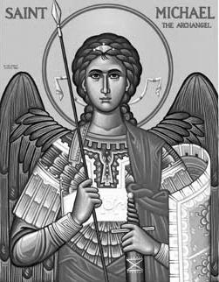

Rímskokatolícka Cirkev

Farnosť

Sv. Michala Archanjela

tel.: 032 – 779 41 76 e-mail: farnost.pobedim@abu.sk

Farské oznamy pre Pobedim
19. – 25. februára 2024
Po | Féria | 18.00 | + Michal Miklovič (30-dňová)
Ut | Féria | 18.00 | + Alojz Melicher, manželka Anna, synovia Ján a Alojz (138)
St | Féria | 17.00 | + Emília Blahovcová (216)
Št | Katedra sv. Petra | 17.00 | + Eduard Dudík, manželka Helena, syn Peter a rodičia z oboch strán (406)
Pi | Féria | 18.00 | + Jozef a Anna Melicheroví a rodičia z oboch strán (30)
So | Féria | 7.30 | + Margita, manžel Ján, rodičia z oboch strán, dcéry, syn, nevesta, zaťovia, vnučka, vnuk (148)
Ne | 2. pôstna nedeľa | 7.30  10.30 | + Mária, manžel Alojz, deti, Anna, Oľga, Anton a Emil (456)  + Vojtech Klčo, manželka Helena, rodičia z oboch strán, zať Ľudovít a za zdravie a Božiu pomoc pre rodinu

- Upratovanie – Č.d.: 139, 135, 136, 35. Ďakujem predchádzajúcej skupine za ich službu.
- Pôst – Dnes o 15.00 sa v kostole pomodlíme Krížovú cestu. 3.3. by som sa chcel pomodliť Krížovú cestu s deťmi. Prosím, aby sa prihlásili. Pre deti mladšie aj staršie je pripravený pôstny kalendár, ktorý pomôže prehĺbiť vzťah s Pánom Bohom. K takejto pôstnej aktivite pozývam všetkých veriacich.
- Zbierka – Dnes je zbierka na katolícku charitu. Nech Pán odmení vašu štedrosť.
- Kántry – V stredu, piatok a sobotu máme jarné kántrové dni, ktorých obsahom je modlitba za odpustenie hriechov a za dar lásky.
- Pobožnosť – V štvrtok sa 30 min pred sv. omšou pomodlíme Korunku k sv. Jozefovi.
- Milodar – Bohuznámi darovali na kostol 100€ a 70€. Veľká vďaka!

JCLic. Ľuboš Tvrdý, farár
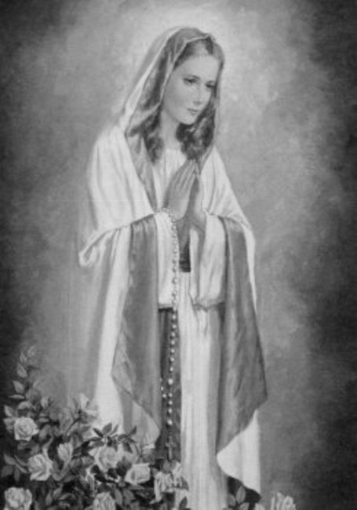

Rímskokatolícka Cirkev

Farnosť

Sv. Michala Archanjela

tel.: 032 – 779 41 76 e-mail: farnost.pobedim@abu.sk

Farské oznamy pre Bašovce
19. – 25. februára 2024

Po | Féria
Ut | Féria | 17.00 | + Jozef a Alojz Miklovič a rodičia (48)
St | Féria
Št | Katedra sv. Petra
Pi | Féria | 17.00 | + František Lazarčík a manželka Emília (107)
So | Féria
Ne | 2. pôstna nedeľa | 9.00 | + Alojz Melicher, brat Jozef a rodičia

- Pôst - Dnes o 16.00 sa v kostole pomodlíme Krížovú cestu. 3.3. by som sa chcel pomodliť Krížovú cestu s deťmi. Prosím, aby sa prihlásili. Pre deti mladšie aj staršie je pripravený pôstny kalendár, ktorý pomôže prehĺbiť vzťah s Pánom Bohom. K takejto pôstnej aktivite pozývam všetkých veriacich.
- Zbierka - Dnes je zbierka na katolícku charitu. Nech Pán odmení vašu štedrosť.
- Kántry - V stredu, piatok a sobotu máme jarné kántrové dni, ktorých obsahom je modlitba za odpustenie hriechov a za dar lásky.
- Pobožnosť - V utorok sa 30 min pred sv. omšou pomodlíme Korunku k sv. Jozefovi.

JCLic. Ľuboš Tvrdý, farár

